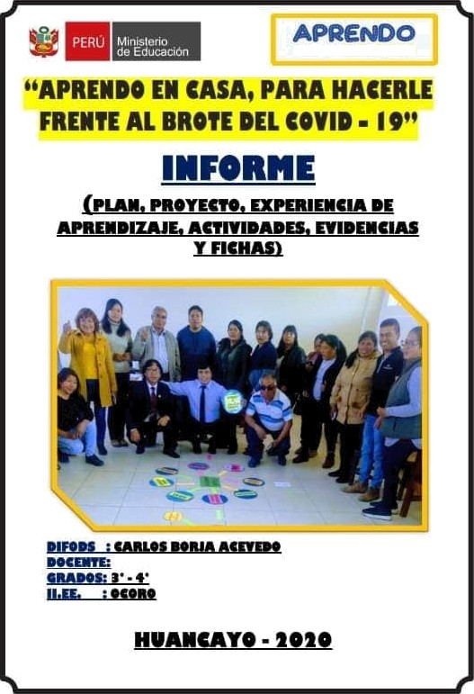
- • • • en casa

M. Director ád. Piofesa[a[
  - área [+[ Eurñ-ru£zr]ezt Mia temúticz, Eomu nicación. 9ersanal 8 c\z1 y Cienca y Tecn-okigia

\.7. Turno{ s] Ma ña va s o tardes

Ef contzzto actual de lz II .EE. ¥” B MB9 — Ocoto ubirz-do en la rona Mml óe fa UGEL Tzyacz
H uanravetirz, esta marado por la entetgenD a sannzria y ta n-e s\dad óe aislamiento social. a par ello nos e ” aóa tarnos ante ar soluciones innovad am dar1z conúnuu:tad al roreso
ezeer te slzs óe z ç az tizldzdes reaftzzr s e se r ¥ W aYud¥rán a seguir auarrz•n¥o eu ef ¥esazrol4o de sus aprznzBza@] nuestice estudiar+tes óe zona ruina contarán ron dn'ersas ezpenencias de aprendeaje, m atenales y recursos, a Ire q r azcederan por dile renta medios en 7unc)ón de su condato ç dependiendo del tipo de eszenari-o. {tenaz lo stu r nedóeT

Eonc\entú:ar a los padres de fzmit\a que ta zduc acion es relevante en la vida de Mn filas y quz Hz debe reaIú:ar en N m&«\ib»b z distancia para prevenir el brote óe1 FORD - f9 cen Fa e+tra\eg o “APft£ EDO EN €A5A” asi mismo rezomenóa rles q ue pregarM un amb ientz acogedor e higú+n ico

TfTTfMQD "'f'O ñBBENB•D Ef4 E 8 ” con los matet iaM y rerizsos de zu ak::ance. con z I fin de

‹aso la TI £E. K” 9J239— Qroro se ubícz en el Fsren ano sin ‹oriectividad . No se cuent con acceso a Internet, solo con 'B/ y radio. La comun írzríou sato pueóe ser por mensajes de texto ¥lefónicos z partir óe I.a programación tran zntitíóz zn medios ni.zsÑos”. radio y W.
El docente debe comuna:arsz zon Iza madres y padres de fam ilia o zpader ados, óaóo q ue ellos
medias d ispuese::'s gr fss fa milias. cuz ndo esta rzimunic a cion sea posible la cual fuese el

tzxJa firma o todos los zpoderadas o ss tudizntes. En coo+dinMion rzi n for driea ivos se estab1eremn tos momentos y urezs posá+les a rez lizzi .

Nhats4pp se$un zreas o nueles fo+ mztisos. Ta mbM eore:a mn con Iz postbilrdee dz enviane

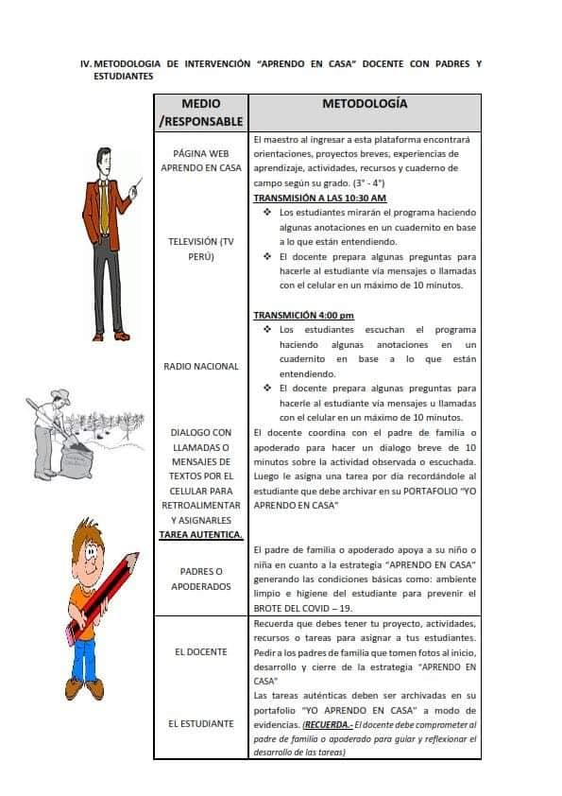

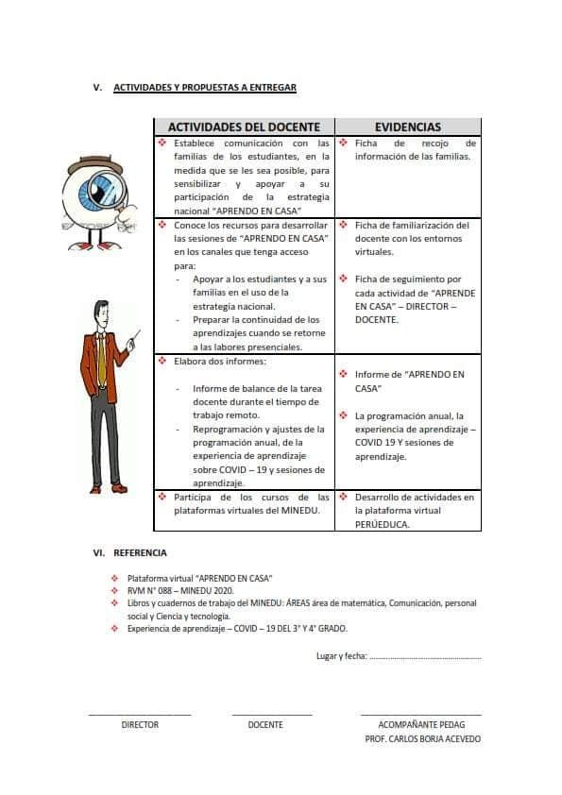

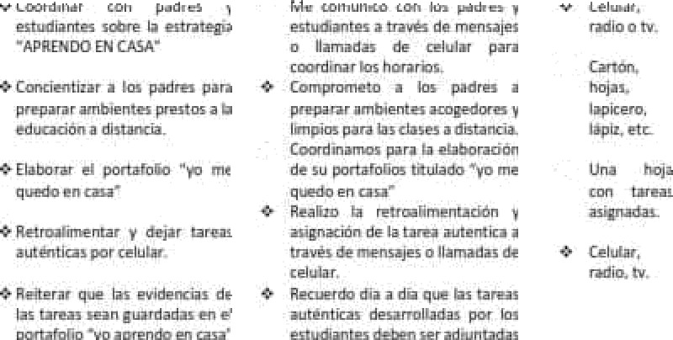
PããAYEC'ã' DE APCEMBIZ #E

“A PR € NDO EN CASA PARA HAVER L£ £ R ENTE A L BROTO D € L €OVI D — 79"
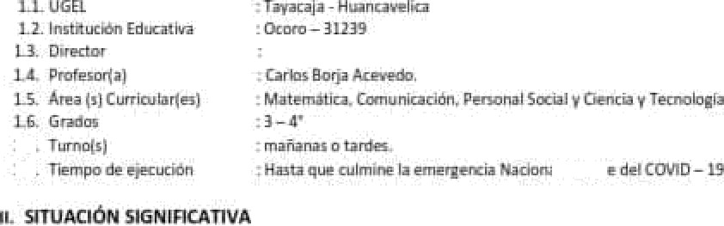
DAIOSGfHEP'UES

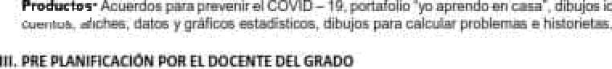

+ ,xr.m» dci ” e ewhe» aei e n« mx m

szcunox s£sxxxx-xsxi‹ - s•x s• ceaoo ix mfr#aiax
f zt rmxxxm x+ic vtn w e« o Y zscucucnrx xxo+o sra0tł rr ceox‹>exxsac vxxa
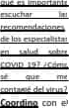

cuxxTn sEuxnn-næıL — s• v 4• oexœ oE eeıraxea

gustado mae? ¿Por qué? ¿Expl ica ‹on Ms pro¡:sas pat abras Io q ue has ns to o

•ú £I docente as igna una tarea auten taza al ertudi onte Glz mensajes de texto o I lamada de celular.

•ú RezuA rda\e al estedtant:e que la tarea asignada óebe a rchiva ña en +u par Nfo\io y tomar Totn r alias. g;rab ar audios o videos a modo de ev/denrias.

ñ Pzñafonma v NuN ’APRENDO EN EHE- RVM N’ OBB - MtNE0 U 2020.
Li bros y zuaóerr+os de trabajo del MATEO M : LAS át ea de matem áti
£emunicaoón, personal son:la I y CiencTz y tezr+oIogia
•2 Experiencia de aprendizaje — CIIID — T!3 DEL Z ” Y 4” G9ADO.

AEDNW A#AW WPBAG

Cuaderno de trabajo d z perena\ sorlaf fTerna zxlacl o x la W T
2. Hoja d r reúno o cuadernos usado .
d. Hoja. lápiz, Taplcero, colores y plumonzr.

» oE5ARROLLO oG La ACziVinAo

    - Observa o escuch a el pfa$zama que se está transmi rindoen

Z. De puéa coordln amo» ron los padres y no comun Iramos con et es tud tante para preguntarle rsabe por qué aun no inician I as cIaes* ? En la notina de Ta radio o TV de oue má • se habTa7 f Cómo debemos preven+mm de elefifefmedad7
3. A parttr de w s respuWa\ \e orlentamoa To rlguientes a parór de ejemplo :

A \ estornudar debemos cubrirnos la lacon el
antebrazo.
£uandD filme debemos mantener una dtatancia de 1
a Z metros.
Debemos usar mascarilla.

c. DESCRIPCIÓN DE LA EVIDENCIA DE APRENDIZAJE
- FOTOS
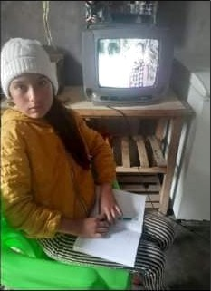
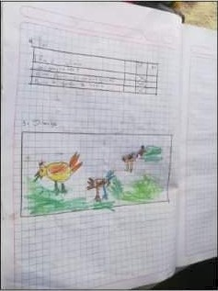
La z stuól an T< Rosita de Ta II.EE. de O C ORO d el 3 ’ grad o dc primaria esta obsema \\d o el pa ogra ma " AP RE ND O Ebt C A 5 A’ R ea I ‹za « u Ta re a y o i b‹ija ace iones de c om o p re vern r « n se c a sa el c ontag i o de este virus.

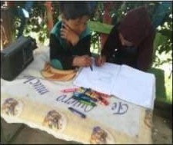
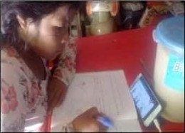

Pedro y llrlwin es rá n realiza n'Jo anota c*nnes sohre el p rogran\ a ”PRE NDO EN CASA” y real nd'o lo tarea — dibuja las mriores A cúmo prevenir e• contagio d-el CO'/ID — 10. Alien tros ou e Alejand ra s ife tDÚ‹za eT programa 'desde s u ceiufar y ele su cu aderna de reús o realiza su e anu taciDne s y área s.

-:- £ 1c++x ez iwonxtac‹Ôrz ou xeiutclas
•:• Flc+fA 9 olnEcŸos — szouls#iEWo oz ñEs4onEe enooRA W •AeneNDD En cAsA-

eeelorlse eRooRxñ8aOas •AeReNoD eN casA•
•:• EvlDENC‹A rfFâ eQRIAFDEIO oEL E&IuolA4vTs:
froToe. ex+zTxrzavoe x vos uexBauss, xuolos,
WOEO& O C OU IW
•:• EvlDENc4W oE EA rOea# A cOMO l8rlERv4NO ET OQcE84I¥ : FQIOs P A VOs A LOs NiENsWEB

